Manual para crear usuarios en el sistema

- Ingresar al sistema como administrador (con el usuario demo).
- En el menú izquierdo abrir la opción usuario >> lista (así como se muestra en la imagen).
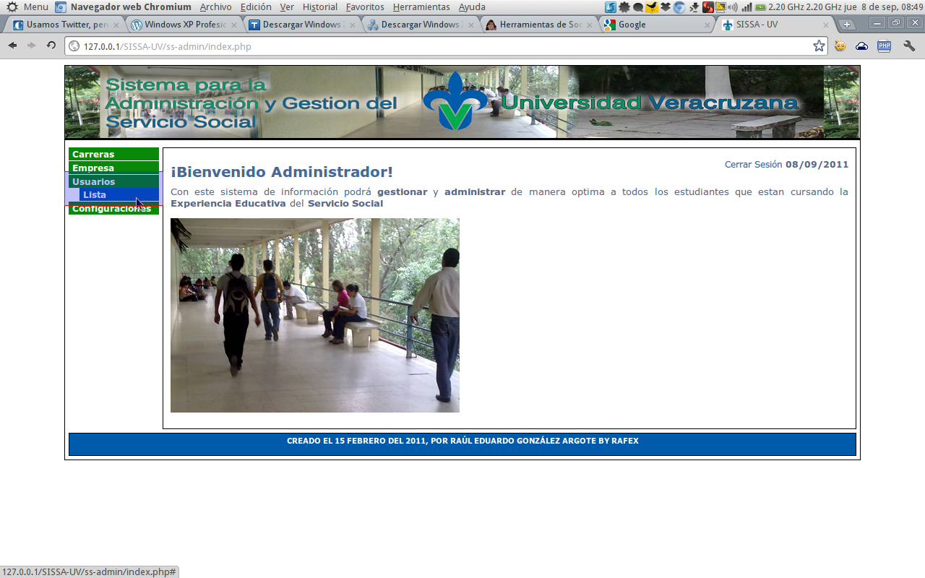
- Presionar el botón crear usuario.
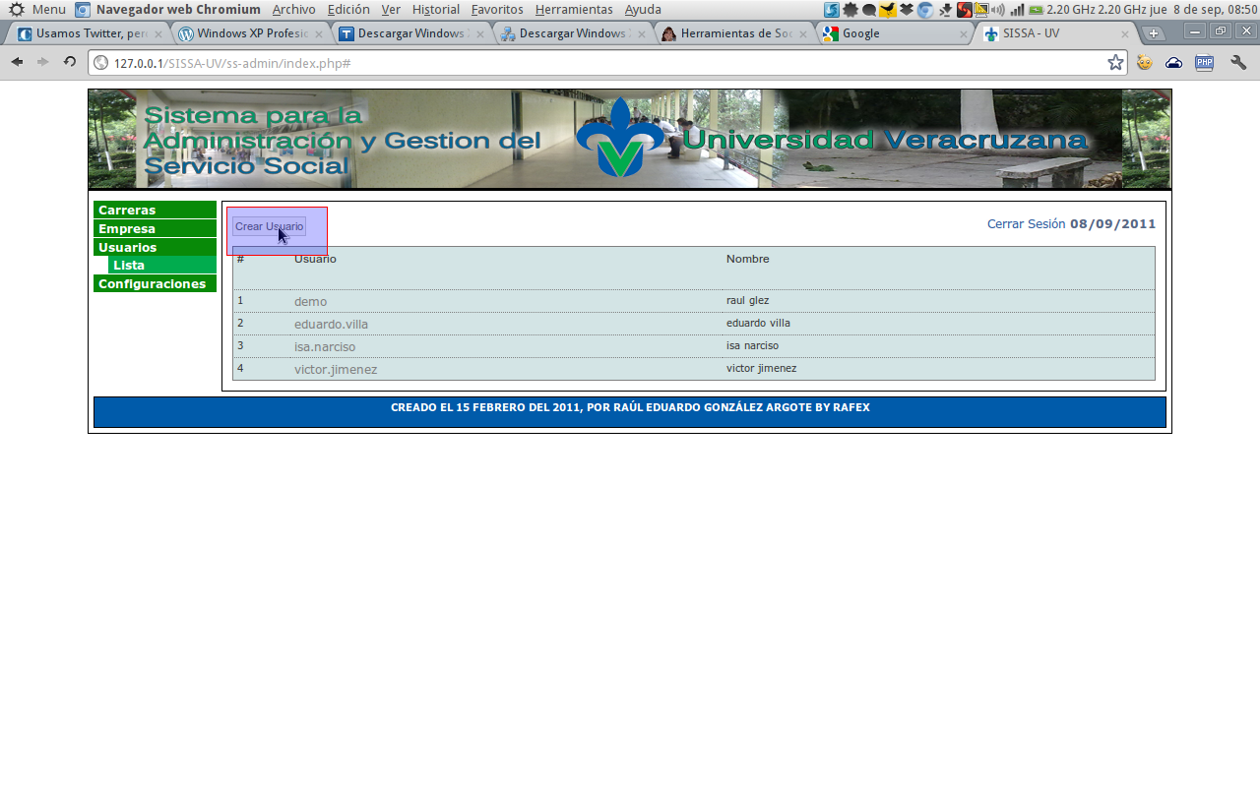
- Llenar los campos del formulario:
  - Usuario: Nombre con el que accederá al sistema en la pantalla de inicio (ejemplo: raulE).
  - Nivel: Es el grado de privilegios posibles, el evaluador solo podrá acceder a lista de alumnos para poder evaluaros, el administrador tiene acceso a todo.
  - Nombre: El nombre “completo” del usuario (ejemplo: Raúl González).
  - Contraseña: La clave de acceso para el sistema, puede ser de 1 a 15 caracteres de tipo alfanumérico.

